Мунициипальное бюджетное дошкольное образовательное учреждение
«Клетский детский сад «Солнышко»
Клетского муниципального района Волгоградской области
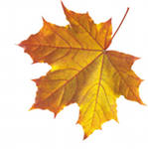

ЭКОЛОГИЧЕСКАЯ НЕДЕЛЯ
« Растения – легкие земли»

Подготовила:
Сидорова Н.Г.,
старший воспитатель

Цель: Обобщить знания детей о растительном мире.
Задачи:
1. Систематизировать знания детей о многообразии растений.
2. Обобщить представления о росте и развитии растений с помощью опытов.
Установить связь между ростом растений и их потребностей в различных условиях среды.
3. Систематизировать знания о циклах развития растений.
4. Воспитывать экологическую культуру детей и взрослых в процессе освоения экологической среды. Совершенствовать активные формы работы с детьми и их родителями.

План проведения.

1 ДЕНЬ. «МНОГООБРАЗИЕ РАСТИТЕЛЬНОГО МИРА»
а) Знакомство с разнообразием растительного мира Земли, со значением растений в природе и жизни растений; Растения нашего края.
б) Рассматривание иллюстраций, фото в энциклопедиях, альбомах, наблюдение за растениями ближайшего окружения;
в) Занятия: «Растения – легкие земли», «Где растения любят жить?», «Что есть у каждого растения?»
г) беседа «Части растения», составление модели строения растения;
д) опытническая деятельность: «Может ли растение дышать?», «Нужен ли корешкам воздух?», «С водой и без воды»;
е Чтение художественной литературы Н. Майорова «Сказка о разных видах стеблей», «Зеленое платье планеты».
II ДЕНЬ. «КОМНАТНЫЕ РАСТЕНИЯ»
а) Наблюдение за растениями в уголке природы: какие условия необходимы растениям для роста и развития. Разнообразие комнатных растений: влаголюбивые и засухоустойчивые, светолюбивые и теневыносливые.
б) Практическая работа по уходу за растением «Как помочь растению?». Составление схемы ухода за комнатным растением.
в) Занятие «Комнатные растения весной»; «Мои друзья – комнатные растения», «Цветочек заболел»;
г) Д/И «Незнайка-цветовод»;
д) Рисование с натуры комнатного растения (аспарагуса, традесканции), оригами: «Кактус».
е) Составление с родителями альбома «Мир комнатных растений»;
ж) Чтение С. Маршак «Герань».

III ДЕНЬ. «ТРАВЯНИСТЫЕ РАСТЕНИЯ НАШЕГО КРАЯ»
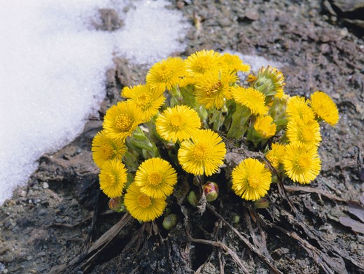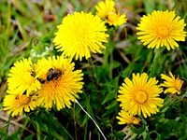
а) Целевые прогулки «Новая травка», «Первые цветы» - знакомство с раннецветущими травянистыми растениями; Наблюдение за первой травкой и прошлогодними былинками;
б) Чтение экологической сказки «Первоцветы»;
в) Занятия «Научимся любоваться цветущими растениями», «Одуванчик», «Зеленая аптека»; Знакомство с Красной книгой Волгоградской области;
г) Чтение художественной литературы Н. Павлова «Хитрый одуванчик», Е Серова «Подснежник», В Викторов «Цветок», Г. Кутнева «От первых цветов до белых снежинок»;
д) Д/И «Села бабочка на цветок», «История семечка»; Сюжетно-ролевая игра «Зеленая аптека»
д) Художественно-творческая деятельность: аппликация «Цветы в вазе», «Разноцветные цветы из ткани»; лепка: «Ваза с весенними цветами», «Цветущая весна»; рисование: «Украсим платочек ромашками», «Подснежники», «Букет полевых цветов»; оригами: тюльпаны, василек, одуванчик.
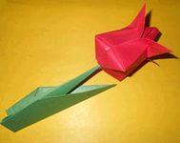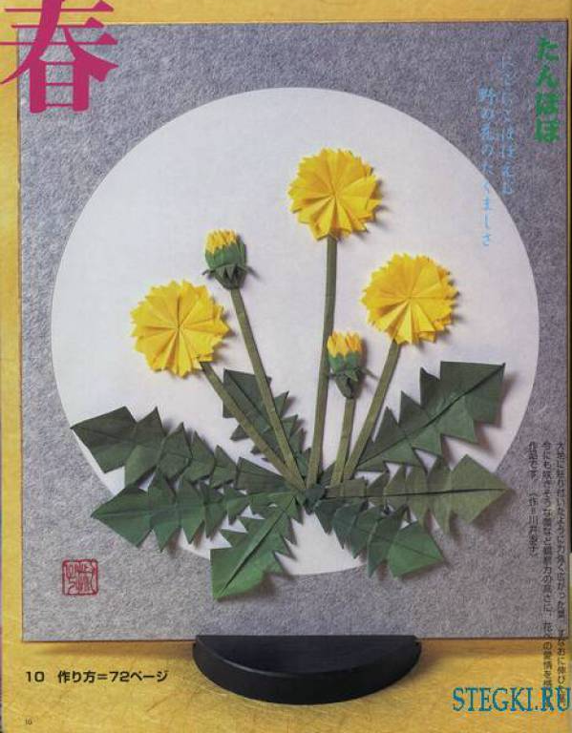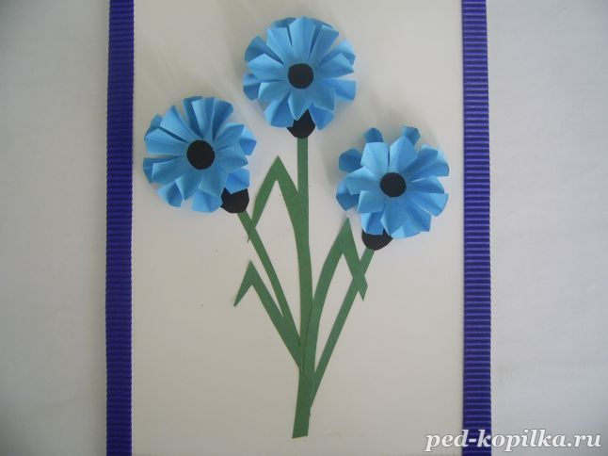

IV ДЕНЬ «ДЕРЕВЬЯ НАШЕГО КРАЯ»
а) Рассматривание иллюстраций в энциклопедиях, наблюдение: Деревья нашего двора», беседы «Как живет дерево?», «Почему так важны леса?»
б) Занятия: «Всякому дереву на Земле есть место», «Сравнение веток деревьев и кустарников», «Деревья – не только украшение Земли», «Деревья и кустарники весной»
в) Подвижные игры «Груши, яблони, сливы», «1,2,3 – к дереву беги», «Построим дерево», «Станем мы деревьями»;
г) опытническая деятельность: рассматривание коры деревьев, жилкования листьев через лупу,
д) пальчиковая игра «Деревья», Д/И «Назови дерево», «Какого дерева не стало?», «Изобрази дерево», психогимнастика «Березка»;
е) подготовка семейных газет «Наше дерево»
ж) Художественно-творческая деятельность: аппликация способом обрыва «Деревья», «Яблоня в цвету», рисование «Цветущие сады», «Люблю березку русскую», оригами: дерево, пальма, лепка: чудо-дерево;
ж) чтение художественной литературы: Э Мошковская «У дедушки дерева добрые руки», Моур О. Коннор «Если бы я был деревом», Л. Толстой «Как ходят деревья», Г. Скребицкий «Раненые деревья», Н. Сладков «Ивовый мир»
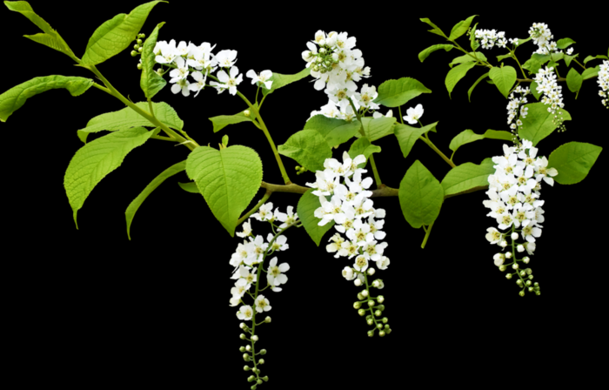
V ДЕНЬ «КУСТАРНИКИ НАШЕГО КРАЯ: ДЕКОРАТИВНЫЕ И С ПЛОДАМИ»
а) Рассматривание кустарников на участке, сравнение с травой и деревьями (сходство и различия), составление рассказов о кустарниках;
б) Чтение рассказов из книги Ю. Дмитриева «Календарь зеленых чисел»: «Кустарник-чемпион», «Малина и ежевика», «Необыкновенные кустарники и обыкновенные ягоды», С. Красиков «Легенда о сирени»
в) Обобщающая беседа о растениях, загадывание и составление загадок о растениях, формулирование правил охраны растений, викторина «Зеленый друг», Растения в народных приметах;
г) Оформление книжек-малышек, рисунков, плакатов, поделок «Берегите растения», оформление выставки «Флора родного края», подведение итогов конкурсов;
д) участие родителей в экологическом субботнике;
е) Экологический праздник «Природа, мы - твои друзья!»

